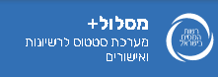

מדריך לכניסה למערכת מסלול+ באמצעות הזדהות לאומית

כניסה למערכת מסלול+: https://new.importstatus.gov.il
כניסה לאזור אישי: https://my.gov.il/landing/

באפשרותך להזדהות באחת מן הדרכים הבאות:
- הזדהות באמצעות ת.ז. וסיסמא (מותנה במתן הרשאות באזור אישי עסקי – ראה מדריך כניסה לאזור אישי עסקי)
- הזדהות באמצעות כרטיס חכם (אינו מצריך הרשאות באזור אישי עסקי)
בכניסה למערכת יפתח מסך ההזדהות.
באפשרותך לבחור את הדרך בה ברצונך להזדהות:
באמצעות ת.ז. וסיסמא:
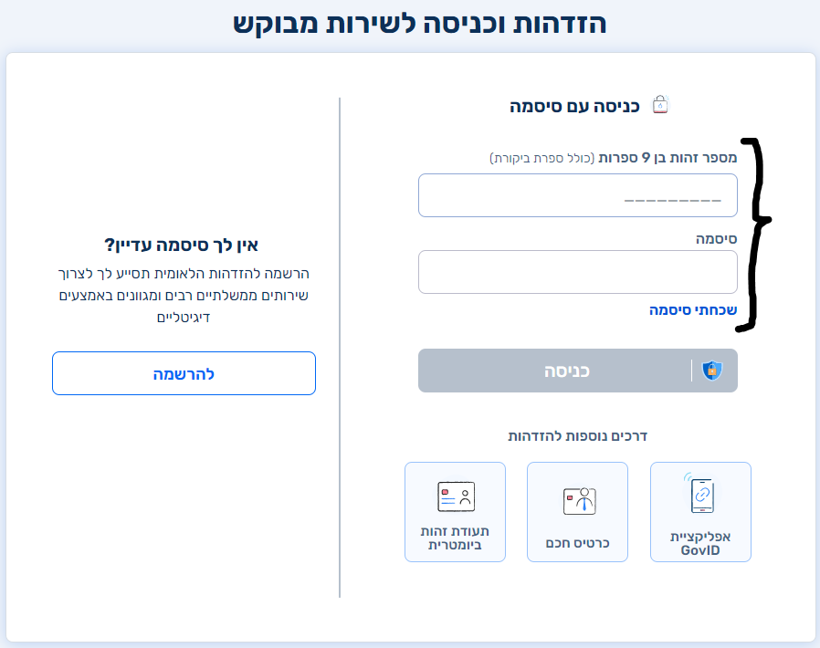

אם בחרת להזדהות בצורה זו, עליך לוודא תחילה כי יש בידיך הרשאה מתאימה. ראה מדריך כניסה לאזור אישי עסקי

באמצעות כרטיס חכם:
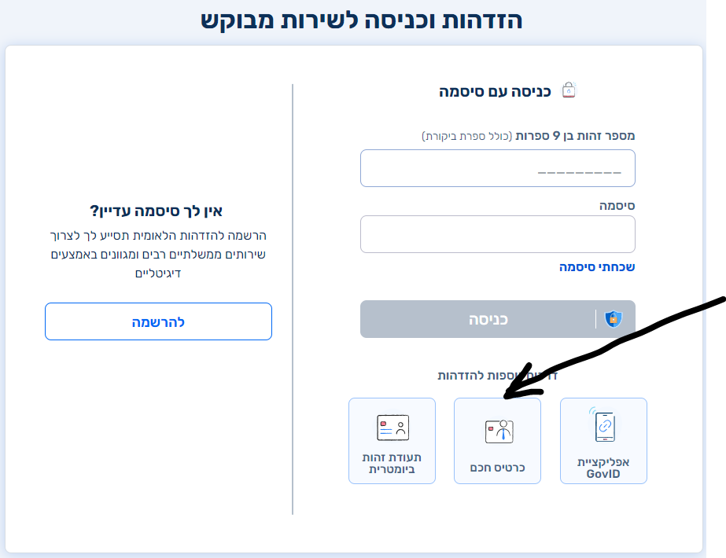

יש לבחור את סוג הכרטיס שברשותך וללחוץ על "כניסה עם כרטיס חכם".

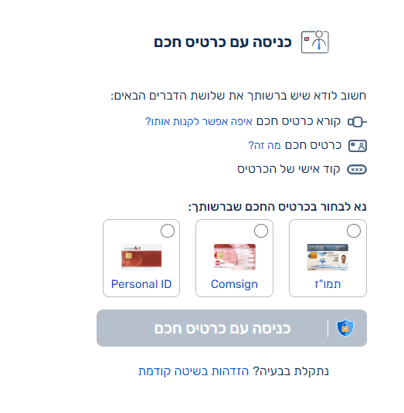
אם בחרת להזדהות באמצעות ת.ז. וסיסמא, והנך ממלא עבור תאגיד, יש לפעול לפי ההנחיות שלהלן:

כניסה ראשונית לאזור אישי עסקי
לחץ כאן לסרטון הדרכה

שלב ראשון – הרשמת דירקטור החברה לאזור האישי הממשלתי
האזור האישי הממשלתי לאזרח מאפשר לבעלי חברות גישה לאזור האישי לעסקים.
גישה ראשונית לאזור האישי של חברה יכולה להתבצע על ידי דירקטור החברה בלבד.

שלבי הרשמה לדירקטור:

- יש להכנס לקישור: אזור אישי ממשלתי
- אם הדירקטור עדיין לא נרשם לאזור האישי הממשלתי, וזו הפעם הראשונה שבה הוא נרשם באופן אישי, יש לבצע הרשמה
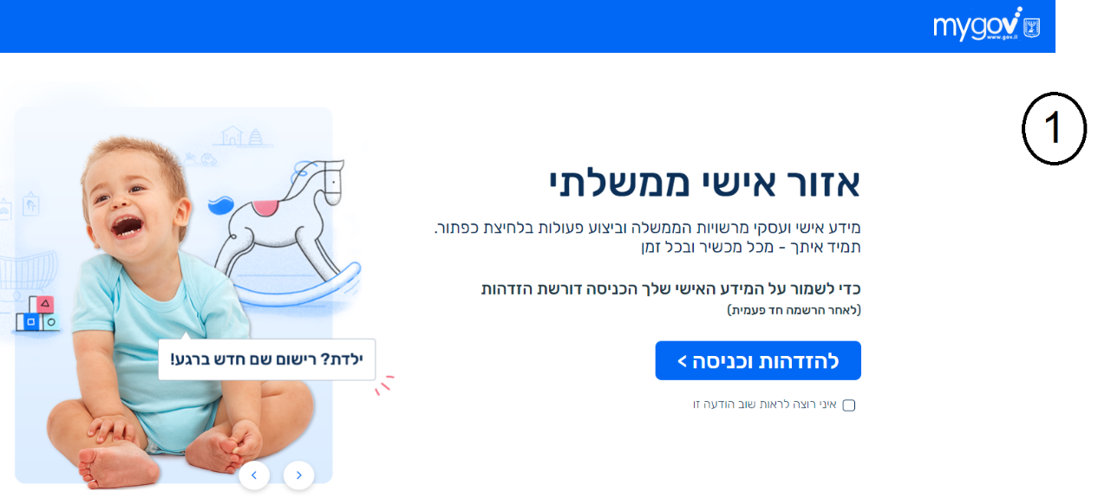

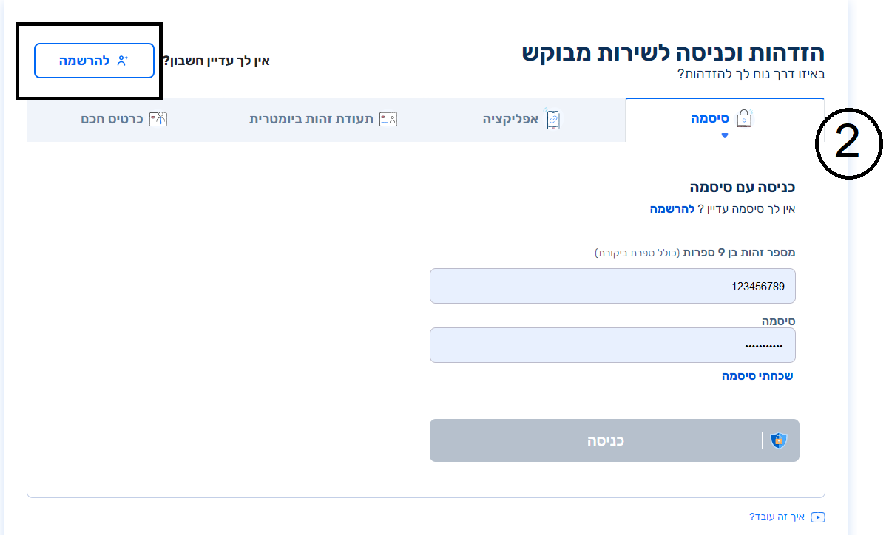

שלב שני – כניסה לאזור העסקי הממשלתי
לכל דירקטור באזור האישי הממשלתי מופיעות הפעולות שאותן הוא יכול לבצע כאזרח, וכן אפשרות להכנס לאזור האישי של החברה שלו, שבו הוא יכול לבצע פעולות עבור החברה.
הדירקטור יראה רק חברות בהן הוא רשום כדירקטור ברשם החברות.
אם החברה לא מופיעה באזור האישי – יש לבדוק מול רשם החברות מיהו הדירקטור המעודכן אצלם.
מעבר לאזור עסקי:
- באזור האישי הממשלתי של דירקטור החברה, יש לאשר את קבלת ההודעה בדבר שיוך החברה לחשבונו.
- לאחר בחירת החברה מתוך הרשימה, יועבר הדירקטור לאזור העסקי הממשלתי.

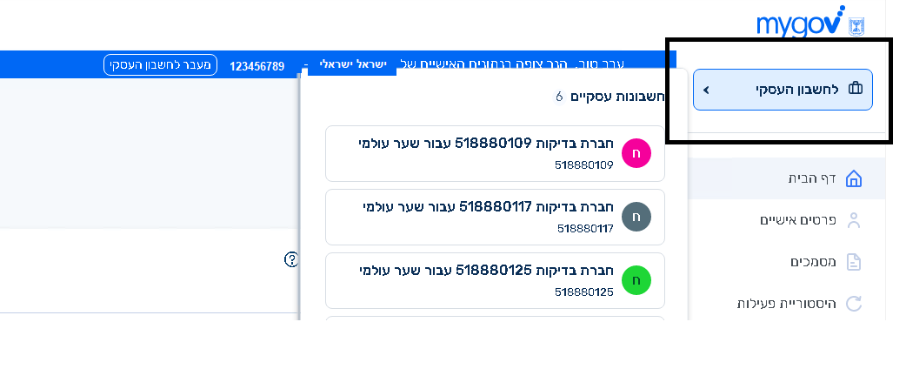

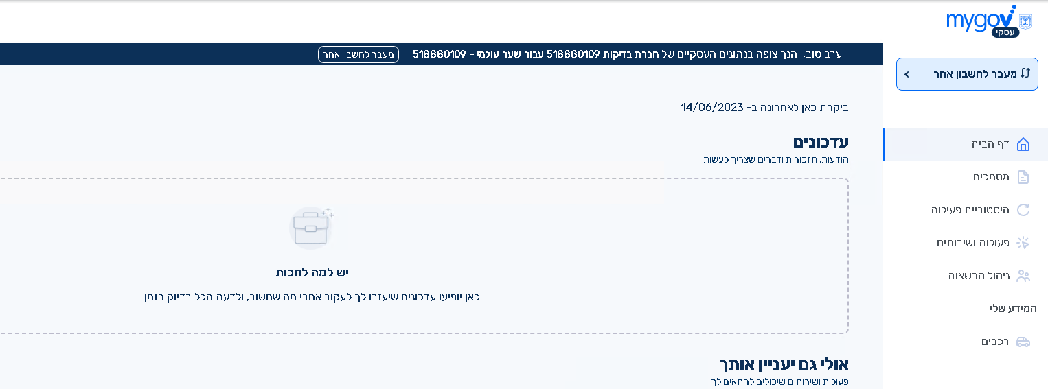
- שלב שלישי – מתן הרשאות גישה לאזור האישי העסקי
שלב שלישי - מתן הרשאות לבעלי תפקידים בחברה:
דירקטור החברה רשאי לתת הרשאות לבעלי תפקידים נוספים בחברה. בעלי תפקידים אלה יוכלו גם הם לגשת לאזור האישי העסקי, להתחבר לאזור של החברה ולבצע פעולות עבורה.
מתן הרשאות לבעלי תפקידים בחברה:

- יש ללחוץ על כפתור 'ניהול הרשאות'.
- בעמוד 'ניהול הרשאות' ניתן לראות את ההרשאות הקיימות, להוסיף מורשים חדשים ולבטל מורשים קיימים.
- יש למלא את פרטי העובדים, שלהם מעוניין הדירקטור לתת הרשאה לביצוע פעולות באזור העסקי של החברה.
- יש לבחור את השרותים עליהם רוצה הדירקטור לתת את ההרשאה.

שלב 1
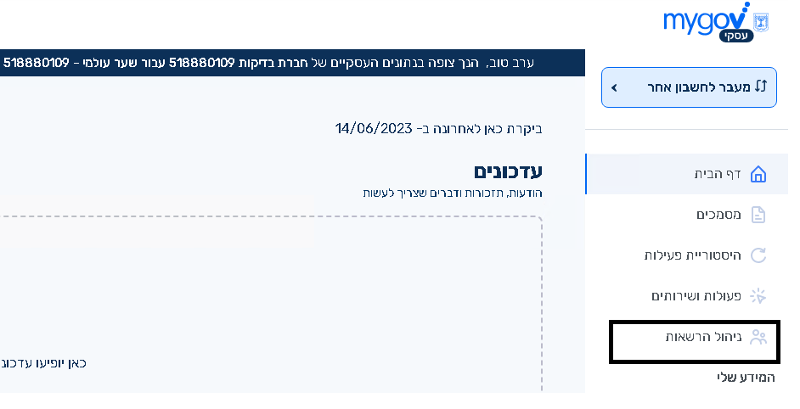
שלב 2
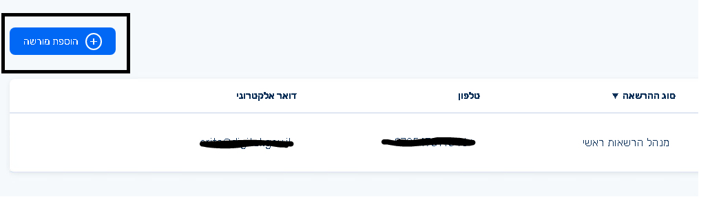

שלב 3
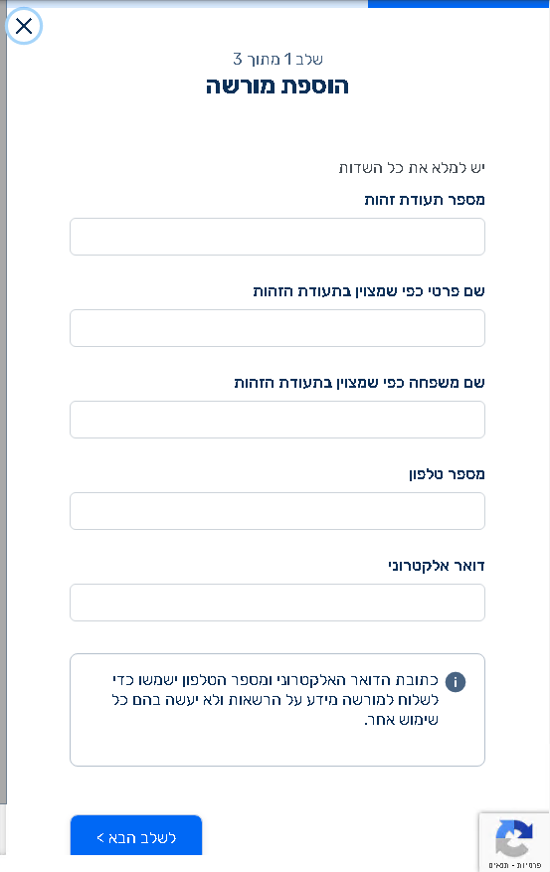
שלב 4
בחירת ההרשאה המתאימה מתוך הרשימה:
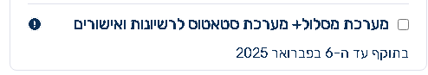

שלב רביעי – כניסה למערכת מסלול+

כניסה למערכת מסלול+ בכתובת: https://new.importstatus.gov.il
לאחר כניסה באפשרותך לבחור כיצד ברצונך להזדהות, האם באמצעות ת.ז. או עם ח.פ. החברה:

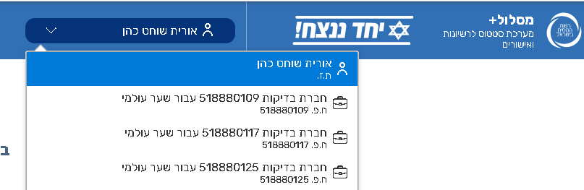

בכל בעיה בתהליך ההזדהות ניתן לפנות לסיוע לתמיכה הטכנית בטלפון: 1299

